ZESPÓŁ SZKÓŁ ŁĄCZNOŚCI

Technikum elektroniczne
Pracownia układów i urządzeń elektronicznych
Instrukcja do ćwiczenia
Temat: BADANIE UKŁADÓW MODULACJI I DEMODULACJI CZĘSTOTLIWOŚCI FM

- Cel ćwiczenia .
Celem ćwiczenia jest zapoznanie się uczniów z własnościami oraz schematami układów modulacji i demodulacji częstotliwości i ich parametrów .

2.0 Podstawowe wiadomości o modulacji częstotliwości.
Przesyłanie informacji (audycji radiowych FM i fonii w sygnale telewizyjnym) na odległość drogą radiową odbywa się z wykorzystaniem modulacji częstotliwości. Ten rodzaj modulacji ma szereg zalet w stosunku do modulacji amplitudy AM. Modulacja częstotliwości polega na zmianie częstotliwości sygnału nośnego zgodnie ze zmianą amplitudy sygnału modulującego. Podstawowe parametry modulacji i demodulacji częstotliwości to:
- Dewiacja częstotliwości;
- Wierność odtworzenia informacji;
- Pasmo przenoszenia;
- Zniekształcenia nieliniowe.

3.0 Pomiar parametrów modulatora częstotliwości.

Wyposażenie stanowiska pomiarowego.
- model modulatora i demodulatora częstotliwości (z generatorem VCO).
- zasilacz laboratoryjny szt 2;
- generator sinusoidalny m. cz. ;
- miernik częstotliwości;
-oscyloskop dwukanałowy;
-woltomierz napięcia zmiennego m. cz. szt. 2;
- multimetr napięcia stałego.

Rys.1. Widok płyty czołowej modelu modulatora i demodulatora częstotliwości.
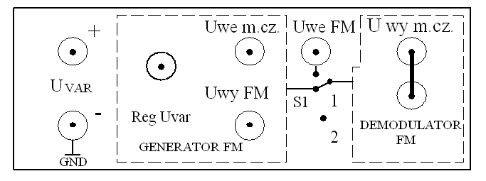

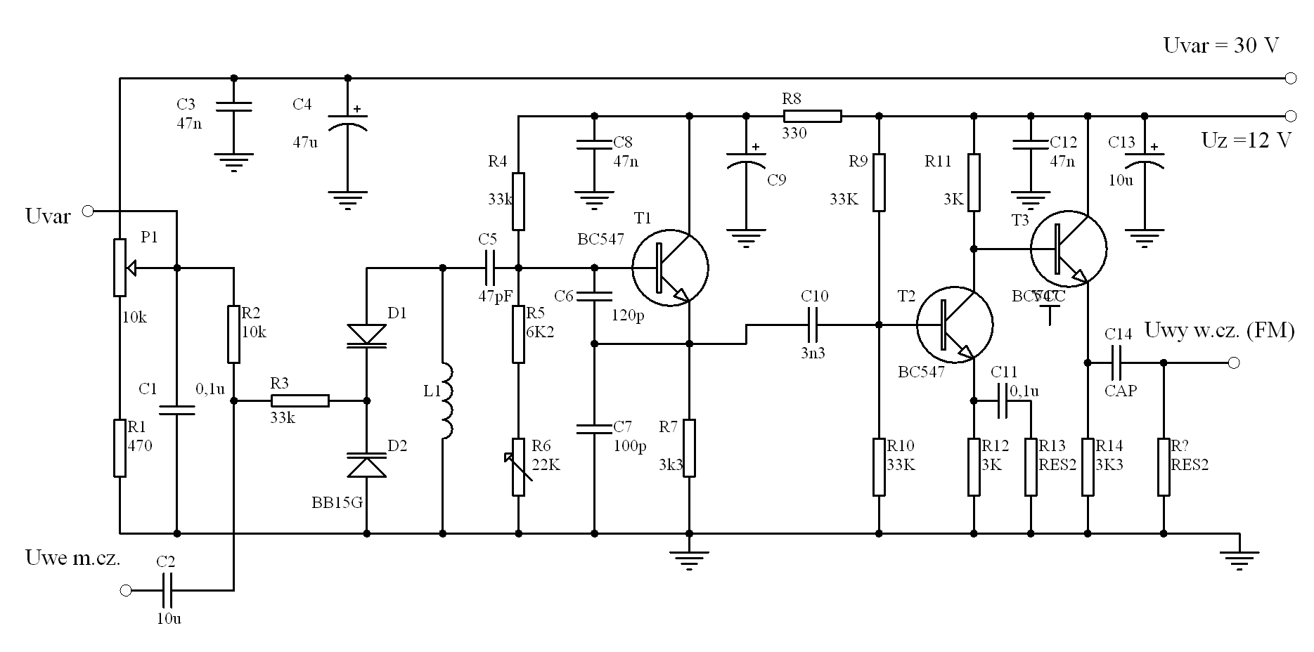
Rys.2 .Schemat ideowy generatora Seilera z diodami pojemnościowymi przestrajanymi napięciem. Napięcie zasilania Uz = +12V i Uv = +30V

Generator LC zbudowany został na tranzystorze T1 w układzie Seilera. Pojemność diod D1 i D2 jest zmieniana napięciem z potencjometru P1. Rezystor R3 zapobiega zwieraniu sygnału w.cz. do masy. Wartość ustawionego napięcia na diodach D1 i D2 mierzona jest na zaciskach Uvar. Poprzez pojemność C2 podając sygnał z generatora m.cz. można dokonać modulacji częstotliwości (FM) generowanego sygnału. Demodulacja zmodulowanego sygnału FM dokonywana jest w typowym układzie stosowanym w torze fonii OTVC z demodulatorem synchronicznym.

3.1 Pomiar częstotliwości generatora sinusoidalnego przestrajanego napięciem (VCO).
Narysuj schemat układu pomiarowego uwzględniając schemat ideowy generatora Rys. 2, opis płyty czołowej Rys.1, treści zadania (Tab1), oraz wyposażenie stanowiska. Połącz układ zgodnie z opracowanym schematem pomiarowym do pomiaru generatora VCO uwzględniając zasilanie, pomiar częstotliwości i oscyloskop. Zmieniając napięcie na diodach pojemnościowych Uvar przy pomocy potencjometru P1 zgodnie z tabelą 1 odczytuj generowaną częstotliwość.

Tabela 1.
Uvar [ V ] | 1,50 | 3.00 | 5,00 | 7,00 | 9,00 | 12,00 | 15,00 | 20,00 | 25,00 | 30,00
f [MHz]

3.2. Obserwacja oscylogramu modulacji częstotliwości.
Połącz układ zgodnie ze schematem pomiarowym do pomiaru modulacji FM opracowanym przez siebie uwzględniając schemat jak wyżej, z dołączonym dodatkowo generatorem m.cz. i woltomierzem do pomiaru napięcia m.cz. Narysuj wyżej połączony schemat. Wyjście generatora m.cz. podłącz do wejścia Uwe m.cz. modelu. Częstotliwość generatora FM w modelu ustaw na 6.5 MHz. Napięcie generatora m.cz. na wartość 500 mV o częstotliwości 1 kHz. Oscyloskop podłącz do wyjścia Generator FM, a przełącznik podstawy czasu oscyloskopu przełącz X10 i ustaw podstawę czasu tak, aby na ekranie było widać dwa do trzech okresów generowanego przebiegu. Przesuń przebieg tak, aby było widać początek przebiegu. Zmieniając amplitudę sygnału modulującego małej częstotliwości od zera do 0,5 V obserwuj rozmywanie się przebiegu. Narysuj uzyskany oscylogram i zaznacz na nim minimalny i maksymalny czas dla jednego okresu. Oszacuj dewiację częstotliwości poprzez pomiar zmiany okresu, ewentualnie odczytaj dewiację i odrysuj widmo tak uzyskanego sygnału z oscyloskopu z funkcją FFT.

3.3. Pomiar napięcia demodulacji FM w funkcji napięcia modulującego dla częstotliwości modulującej 1 kHz i częstotliwości generatora 6,50 MHz. Uwyd = f(Uwem).
Połącz układ zgodnie ze schematem pomiarowym opracowanym przez siebie do pomiaru modulacji i demodulacji FM – sygnał po demodulacji na wyjściu Uwy m.cz. (Schemat jak wyżej plus woltomierz m.cz i oscyloskop). Przełącznik S1 w poz. 2. Zmieniając napięcie modulujące z generatora m.cz. odczytuj napięcie z układu demodulatora, a wyniki zanotuj w tabeli 2.
Tabela 2.
Uwe m.cz [mV] | 10 | 20 | 50 | 100 | 150 | 200 | 250 | 300 | 350 | 400 | 450
Uwy m.cz [mV]

3.4 Pomiar pasma przenoszenia małej częstotliwości demodulatora częstotliwości Uwyd= f(fm). Schemat układu pomiarowego jak wyżej. Dla Uwe m.cz. sygnału modulującego 150 mV, Częstotliwość generatora w.cz. 6.5 MHz i częstotliwości wg tabeli 3 dokonaj pomiaru amplitudy sygnału na wyjściu demodulatora FM.
Tabela 3.
f m.cz. [kHz] | 0,20 | 0,50 | 1,0 | 2,0 | 5,0 | 10,0 | 12,0 | 15,0 | 18,0
Uwy m.cz [mV]

4.0 Opracowanie wyników.
4.1. Wykreśl zależność częstotliwości generatora VCO od napięcia . (Oszacuj zmianę wartości pojemności diody pojemnościowej (warikapu)- zmiana o jaki %).
4.2. Wykreśl zależność napięcia po demodulacji od napięcia modulującego. Oceń stopień liniowości układu modulacja FM – demodulacja FM.
4.3. Wykreśl pasmo przenoszenia demodulatora. Wyjaśnij przebieg uzyskanej charakterystyki.
4.4. Zapisz opisy przebiegu pomiaru dla wszystkich trzech pomiarów.
4.5. Wyjaśnij pojęcie preemfazy i deemfazy.
4.6. Wyjaśnij pojęcie modulacji FM i zasadę działania demodulatora FM.
4.7. Wyjaśnij zasadę działania generatora LC z diodą pojemnościową – generatora VCO.

